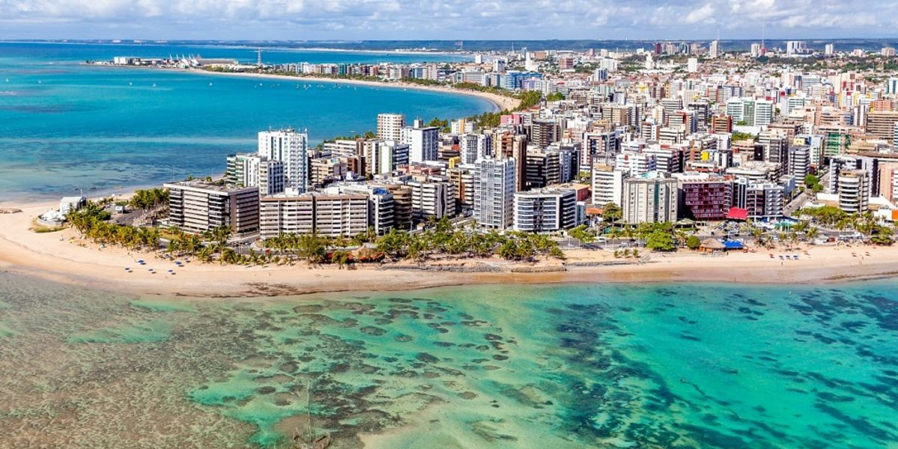

MACEIÓ & MARAGOGI
8 DIAS | 7 NOCHES desde 732 US$ por persona en habitación doble
VALIDEZ
01 enero al 20 diciembre de 2024.

NUESTRO PROGRAMA INCLUYE
- Traslado Aeropuerto / Hotel / Hotel / Aeropuerto, en servicio regular.
- 4 noches de alojamiento en Maceió.
- Desayuno diario.
- 3 noches de alojamiento en Maragogi.
- Desayuno y cena diaria (media pensión).
- Impuestos hoteleros.

TARIFAS

Hotel | Vigencia 2024 | Single | Doble | Triple
Maceio: Maceio Mar  Maragogi: Praia Dourada Maragogi Park | 01 Ene a 31 Ene | 1.897 | 949 | 851
 | 01 Feb a 30 Jun | 1.471 | 736 | 661
 | 01 Jul a 20 Dic | 1.612 | 807 | 728
Maceio: Ponta Verde Maceio  Maragogi: Praia Dourada Maragogi Park | 01 Ene a 31 Ene | 1.808 | 940 | 829
 | 01 Feb a 30 Jun | 1.416 | 732 | 649
 | 01 Jul a 20 Dic | 1.504 | 777 | 693
**Tarifas por persona, por programa en USD**
Tarifas dinámicas, favor reconfirmar al momento de la reserva.
Tarifas no aplican para feriados y eventos especiales.

INFORMACIÓN ADICIONAL
- Debido al impacto del Covid – 19, todos los tours están sujetos a cambios (días de operación, incluidos, pick up, horarios). En caso de que algún tour no esté disponible en el momento del viaje, estaremos ofreciendo una alternativa de tour o el reembolso del mismo.
- Aplica suplemento para servicios de traslados llegando o saliendo en horarios nocturnos.
- La hora de inicio de los paseos puede cambiar. En caso de algún cambio, la información será comunicada al pasajero con el nuevo horario.
- En caso de que sea necesario (eventos, cierre de venta, disponibilidad), se utilizará un hotel de categoría similar.
- En caso de fuerza mayor se podrá usar un hotel de la misma categoría.
- Valores para pasajeros individuales.
- Sujetos a disponibilidad al momento de reservar y a cambios sin previo aviso.
- Tarifa de programas solo válido para fechas indicadas, no aplica para festividades locales, navidad, año nuevo y otras indicadas por el operador.
- El programa está cotizado en la categoría habitación más económica del hotel, para categorías superiores cotizar.
- Traslados señalados desde aeropuerto en servicio regular.
- Posibilidad de reservar excursiones, entradas y ampliar las coberturas del seguro incluido. Consulte condiciones.
- Este programa no incluye ticket aéreo ni impuestos aéreos

POLITICAS DE CANCELACIÓN
Por los conceptos que a continuación se indican:
- En el caso de cambios o anulaciones de reserva se aplicarán políticas establecidas por hoteles, receptivos, cruceros, aseguradoras y líneas aéreas, en cada caso puntual. Consulte.
- No show o no presentación por parte del pasajero aplicara cargos o pago del importe total del viaje, abonando, en su caso, las cantidades pendientes, salvo acuerdo de las partes en otro sentido.
- En el caso de cambios o anulaciones, por motivos de situación actual de pandemia COVID19, las reservas serán tratadas con la flexibilidad aplicada por cada proveedor. Para lo cual es necesario adjuntar documentación de respaldo correspondiente para ser evaluada en particular, si fuese necesario.

OPCIONAL Seguro UP GRADE O ADD ON COVID EXTRA. Nuestro programa ya incluye seguro AC60 con una cobertura tope contratada hasta USD 60.000 en lo relativo a temas médicos, es decir, hospitalizaciones, medicamentos, procedimientos, repatriaciones, etc. Y para todos aquellos temas no médicos se sugiere contratar Covid Extra, en donde el pasajero dispondrá de garantía de cancelaciones e interrupción del viaje por diagnóstico positivo de Covid-19, consulte detalles a su asesor de viajes Tourmundial.

